抚州市2023—2024学年度上学期学生学业质量监测
高二年级生物试题卷
说明：1．本试题卷共6页21题，全卷满分100分，考试时间75分钟。
2．本卷为试题卷和答题卡，答案要求写在答题卡上，在试题卷上作答不给分。
3．所有考试结束3天后，考生可凭准考证号登录查询考试成绩，密码与准考证号相同。
一、单项选择题（本题共12小题，每小题2分，共24分。在每小题的四个选项中，只有一个是符合题目要求的。）
1. 科学家研究发现，节食减肥的中学生出现了明显的记忆力减退、反应迟钝、计算力下降的现象。过度节食还会诱发骨质疏松、贫血、低血钾、内分泌失调、情绪低落等多种症状。下列叙述正确的是（ ）
A. 营养不良导致手脚肿胀的患者可通过静脉输入血浆蛋白来排出体内多余的水分
B. 过度节食可能使镁离子的吸收减少，影响骨骼发育
C. 血钾浓度降低会使神经元静息电位绝对值减小
D. 过度节食会导致内环境中的血红蛋白含量下降，引发贫血
【答案】A
【解析】
【分析】组织水肿是指组织间隙液体过多而引起的全身或身体的一部分肿胀的症状。 又称水肿，浮肿。 水肿发生的部位虽然各有差别，但其发生机理是基本相同的。 正常情况下，组织间隙液体的量是相对恒定的。 这种恒定的维持，是有赖于血管的内外液体和体内外液体交换的平衡。
【详解】A、长期营养不良会使血浆中蛋白质含量下降，血浆中的水分大量进入组织液，进而引发全身组织水肿，故可通过静脉输入血浆蛋白来排出体内多余的水分，A正确；
B、过度节食可能使血液中钙离子的含量过低，影响骨骼发育，B错误；
C、正常情况下细胞内的钾离子浓度高于细胞外，静息电位大小取决于膜内外钾离子浓度差，血钾浓度降低会使神经元的静息电位绝对值增大，C错误；
D、血红蛋白不属于内环境，D错误。
故选A。
2. 人的大脑皮层有140多亿个神经元，组成了许多神经中枢，是整个神经系统中最高级的部位。它除了感知外部世界以及控制机体的反射活动，还具有语言、学习、记忆等方面的高级功能。下列说法正确的是（ ）
A. 若某人大脑皮层言语区的V区受损，则该患者不能听懂别人说话
B. 大脑皮层对各级中枢的调节，使得自主神经系统并不完全自主
C. 短时记忆可能与大脑皮层下的海马区以及新突触的建立有关
D. 大脑皮层功能区大小，与器官大小有关，器官越大其功能代表区越大
【答案】B
【解析】
【分析】1、神经中枢位于颅腔中脑（大脑、脑干、小脑）和脊柱椎管内的脊髓，其中大脑皮层的中枢是最高级中枢，可以调节以下神经中枢活动。
2、大脑皮层除了对外部世界感知（感觉中枢在大脑皮层）还具有语言、学习、记忆和思维等方面的高级功能。
3、语言文字是人类进行思维的主要工具，是人类特有的高级功能（在言语区）（S区—说，H区—听，W区—写，V区—看）。
【详解】A、某人大脑皮层言语区的V区受损，则该患者不能看懂文字，A错误；
B、大脑皮层对各级中枢的调节，使得自主神经系统并不完全自主，B正确；
C、记忆是将获得的经验进行储存和再现的过程，短期记忆和神经元的活动及神经联系有关，长时记忆可能与突触形态及功能的改变以及新突触的建立有关，尤其与海马脑区有关，C错误；
D、大脑皮层功能区大小，与器官大小无关，器官调控越精细其功能代表区越大，D错误。
故选B。
3. 瞳孔反射的中枢在脑干，当外界光线较强时，缩瞳纤维兴奋；当外界光线较弱时，扩瞳纤维兴奋，进而控制通光量。此外，去甲肾上腺素也可使交感神经兴奋，间接影响瞳孔大小。下列有关叙述错误的是（ ）
A. 扩瞳纤维属于副交感神经，兴奋时瞳孔扩张
B. 瞳孔反射属于非条件反射，其结构基础是反射弧
C. 对外界光线的强弱感觉产生于大脑皮层，继而控制瞳孔大小
D. 去甲肾上腺素引起交感神经兴奋需要相应受体参与
【答案】A
【解析】
【分析】由题意可知，当外界光线较强时，缩瞳纤维兴奋；当外界光线较弱时，扩瞳纤维兴奋，进而控制通光量，说明缩瞳纤维属于副交感神经，扩瞳纤维属于交感神经，二者均属于自主性神经。感觉在大脑皮层产生。
【详解】A、当外界光线较强时，缩瞳纤维兴奋，瞳孔收缩，因此缩瞳纤维属于副交感神经，当外界光线较弱时，扩瞳纤维兴奋，扩瞳纤维属于交感神经，二者均属于自主性神经，A错误；
B、瞳孔反射的中枢在脑干，瞳孔反射属于非条件反射，该反射的结构基础是反射弧，B正确；
C、大脑皮层有感觉中枢，对外界和内部各种刺激产生感觉。因此对外界光线的强弱的感觉产生于大脑皮层，进而可控制瞳孔大小，C正确；

D、去甲肾上腺素使交感神经兴奋，直接决定瞳孔大小的是括约肌细胞而不是神经细胞，原因是神经细胞表面没有去甲肾上腺素的受体，D正确。
故选A。
4. 下图甲为中枢神经元之间的一种连接方式，图中各结构均正常，且均为兴奋性神经元，M和N为连接在神经元表面上的电流计；图乙表示刺激A点后电表M检测到的电流变化。下列叙述正确的是（ ）
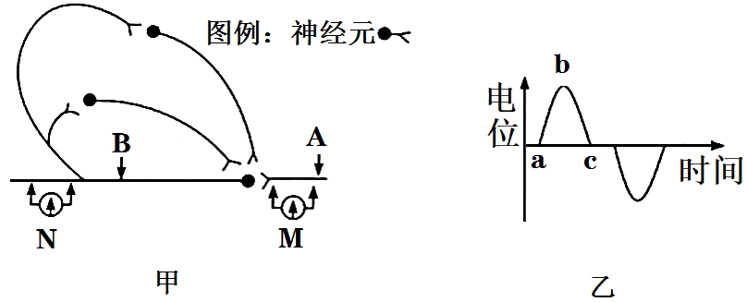
A. 刺激A点，M和N都将发生方向相反的两次偏转
B. 只刺激B处，若N的指针发生偏转，M的指针未发生偏转，即可证明兴奋在神经元之间的传递是单向的
C. 图乙中a点表示电流表两极电位相等，此时没有离子进出神经元
D. 图乙中b点神经元膜外的Na⁺浓度高于膜内
【答案】D
【解析】
【分析】1、神经调节的基本方式是反射，反射的结构基础是反射弧，反射弧至少由2个神经元组成，神经元之间通过突触联系，突触包括突触前膜、突触后膜、突触间隙。
2、神经纤维上未兴奋时的电位是外正内负，兴奋时钠离子通道开放，钠离子内流，膜电位由外正内负变成外负内正，在兴奋部位和未兴奋部位存在电位差，形成局部电流。
3、兴奋在神经纤维是双向传导，在神经元之间单向传递。
【详解】A、刺激A点，由于图中左侧形成神经元环，切均为兴奋性神经元，N会发生多次偏转，A错误；
B、刺激B，N会发生两次方向相反的偏转，但由于突触结构，兴奋不能传递到M，M不会发生偏转，故不可证明兴奋在神经元之间的传递是单向的，B错误；
C、a点处于静息电位时，膜外都是正电位，两极电位相等，但存在K⁺外流，C错误；
D、图乙中b点神经元处于兴奋状态，原因是大量的Na⁺通过协助扩散的方式内流，故神经元膜外的Na⁺浓度高于膜内，D正确。
故选D。
5.
胰腺分泌胰腺是由激素和神经共同参与调节的。小鼠实验如下；①用电直接刺激迷走神经的传入神经纤维，小鼠胰液含量一般在1~2秒内迅速升高，刺激停止后10秒左右，胰腺含量恢复正常；②静脉注射体积分数为0.01%的某激素时，7~10秒后胰液含量升高，停止注射后4~6分钟胰液含量恢复正常；③看到食物和消化道运动均能引起小鼠胰腺分泌胰液，下列叙述错误的（ ）
A. ①中用电直接刺激迷走神经的传入神经纤维中间段，兴奋在该处神经纤维上的传导方向是双向的
B. ②中某激素可能是由小肠黏膜分泌的促胰液素
C. ③中看到食物和消化道运动引起胰液分泌的过程，都属于条件反射
D. ①和②说明神经调节反应迅速且作用时间短暂，体液调节反应较慢但作用时间较长
【答案】C
【解析】
【分析】促胰液素是人们发现的第一种激素，是由小肠黏膜产生的，进入血液，由血液传送到胰腺，使胰腺分泌胰液。在发现过程中，沃泰默实验分为三组，两组为对照组，一组对照是排除盐酸对胰腺作用的影响，另一组是想验证胰液分泌是由神经作用的结果，所以将神经切除。斯他林和贝丽斯能成功的一个重要原因是具有大胆质疑、探索和创新的精神。
【详解】A、兴奋在神经纤维上的传导方向是双向的，故①中用电直接刺激迷走神经的传入神经纤维中间段，兴奋在该处神经纤维上的传导方向是双向的，A正确；
B、②中某激素最可能是促胰液素，促胰液素作用于胰腺细胞引起胰液分泌，但促胰液素是小肠黏膜分泌的，B正确；
C、“看到食物”引起胰液分泌的过程属于条件反射，需要大脑皮层的参与，消化道运动引起胰液分泌的过程属于非条件反射，C错误；
D、①实验过程说明神经调节反应迅速且作用时间短暂，②实验过程说明体液调节反应较慢但作用时间较长，D正确。
故选C。
6. 科研人员发明了治疗糖尿病的胰岛素泵。包埋在皮肤下面的血糖传感器可以测量患者的血糖浓度并将信息发送到控制器，控制器计算出胰岛素释放速度，将信号发送到胰岛素泵，胰岛素聚通过放置在皮肤下面的导管释放胰岛素，相关叙述错误的是（ ）
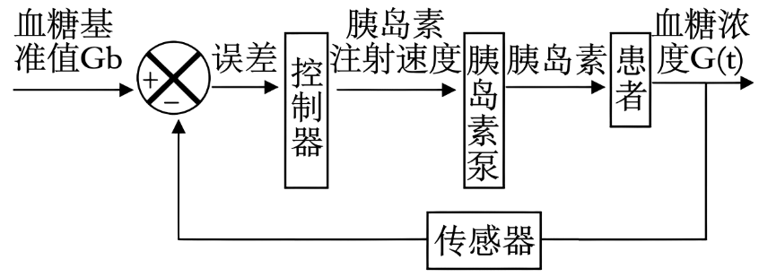
A. 血糖主要来源于食物中糖类的消化和吸收，主要去向是细胞内的氧化分解
B. 胰岛素泵中的控制器相当于下丘脑，胰岛素泵相当于胰岛B细胞
以上内容仅为本文档的试下载部分，为可阅读页数的一半内容。如要下载或阅读全文，请访问：https://d.book118.com/795002302122011102

